3 et 4 mars 2018

Troisième dimanche de Carême année « B »

Église Saint-Léon IX

ENTRÉE : Bien-aimés de Dieu
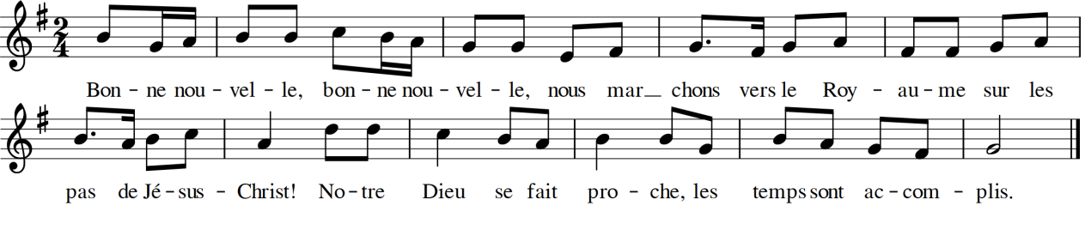
1 - Bien-aimés de Dieu baptisés dans l'Esprit,
nous formons un peuple marqué par l'exode ;
Peuple qui traverse le désert,
Peuple aux yeux tournés vers l'aurore :
désir de la rencontre avec Dieu !

5 - Bien-aimés de Dieu baptisés dans l'Esprit,
regardons la croix de Jésus notre Frère ;
Croix de l'homme en lutte avec la mort,
Croix du vrai Pasteur qui nous aime :
Ô nuit de la rencontre avec Dieu !

7 - Bien-aimés de Dieu baptisés dans l'Esprit,
préparons la Pâque où Jésus nous invite ;
Pâque des vivants qui sont témoins,
Pâque des prophètes au cœur libre :
Soleil de la rencontre avec Dieu !
1ère LECTURE : Lecture du Livre de l’Exode (20, 1-17)

« La Loi fut donnée par Moïse »

PSAUME 18b :

R/ : Ta parole, Seigneur, est vérité, et ta loi, délivrance

La loi du Seigneur est parfaite,
qui redonne vie ;
la charte du Seigneur est sûre,
qui rend sages les simples. R/.
Les préceptes du Seigneur sont droits,
ils réjouissent le cœur ;
le commandement du Seigneur est limpide,
il clarifie le regard. R/.
La crainte qu’il inspire est pure,
elle est là pour toujours ;
les décisions du Seigneur sont justes
et vraiment équitables : R/.

plus désirables que l’or,
qu’une masse d’or fin,
plus savoureuses que le miel
qui coule des rayons. R/.

2nde LECTURE : Lecture de la première lettre de saint Paul apôtre aux Corinthiens (1, 22-25)

« Nous proclamons un Messie crucifié, scandale pour les hommes, mais pour ceux que Dieu appelle, il est sagesse de Dieu »

ACCLAMATION DE L’ÉVANGILE : Gloire au Christ, Sagesse éternelle du Dieu vivant. Gloire à toi, Seigneur.

Dieu a tellement aimé le monde qu’il a donné son Fils unique, afin que ceux qui croient en lui aient la vie éternelle.

Gloire au Christ …

Évangile de Jésus Christ selon saint Jean (2, 13-25)

« Détruisez ce sanctuaire, et en trois jours je le relèverai »
Comme la Pâque juive était proche, Jésus monta à Jérusalem. Dans le Temple, il trouva installés les marchands de bœufs, de brebis et de colombes, et les changeurs. Il fit un fouet avec des cordes, et les chassa tous du Temple, ainsi que les brebis et les bœufs ; il jeta par terre la monnaie des changeurs, renversa leurs comptoirs, et dit aux marchands de colombes : « Enlevez cela d’ici. Cessez de faire de la maison de mon Père une maison de commerce. » Ses disciples se rappelèrent qu’il est écrit : L’amour de ta maison fera mon tourment.
Des Juifs l’interpellèrent : « Quel signe peux-tu nous donner pour agir ainsi ? » Jésus leur répondit : « Détruisez ce sanctuaire, et en trois jours je le relèverai. » Les Juifs lui répliquèrent : « Il a fallu quarante-six ans pour bâtir ce sanctuaire, et toi, en trois jours tu le relèverais ! » Mais lui parlait du sanctuaire de son corps. Aussi, quand il se réveilla d’entre les morts, ses disciples se rappelèrent qu’il avait dit cela ; ils crurent à l’Écriture et à la parole que Jésus avait dite.
Pendant qu’il était à Jérusalem pour la fête de la Pâque, beaucoup crurent en son nom, à la vue des signes qu’il accomplissait. Jésus, lui, ne se fiait pas à eux, parce qu’il les connaissait tous et n’avait besoin d’aucun témoignage sur l’homme ; lui-même, en effet, connaissait ce qu’il y a dans l’homme.
PRIÈRE UNIVERSELLE :
R/ : Seigneur entends la prière qui monte de nos cœurs.

APRÈS LA COMMUNION : Vivons en enfants de lumière.
L´heure est venue de sortir du sommeil !
Voici le temps de l´appel au désert !
Allez où va le Fils de l´homme.
La joie de Dieu sur lui repose.
R/ : Vivons en enfants de lumière
Sur les chemins où l´Esprit nous conduit:
Que vive en nous le nom du Père !
L´heure est venue de grandir dans la foi !
Voici le temps de la faim, de la soif !
Gardez confiance, ouvrez le Livre.
Voici le pain, voici l´eau vive !
L´heure est venue d´affermir votre cœur !
Voici le temps d´espérer le Seigneur !
Il est tout près, il vous appelle.
Il vous promet la vie nouvelle.
